

**Yıldız Teknik Üniversitesi**

**Elektrik-Elektronik Fakültesi**

**Bilgisayar Mühendisliği Bölümü**

**BLM2021**

**Alt Seviye Programlama**

**Gr: 1**

**Dr. Öğretim Üyesi Erkan USLU**

**Ödev 2**

**İsim:** Berke Özgen

**No:** 20011602

**E-posta:** [l1120602@std.yildiz.edu.tr](mailto:l1120602@std.yildiz.edu.tr)

İçindekiler

1. Akış Diyagramı 3

2. Stack’in En Dolu Olduğu Zaman 4

3. Değişkenler 6

# Akış Diyagramı

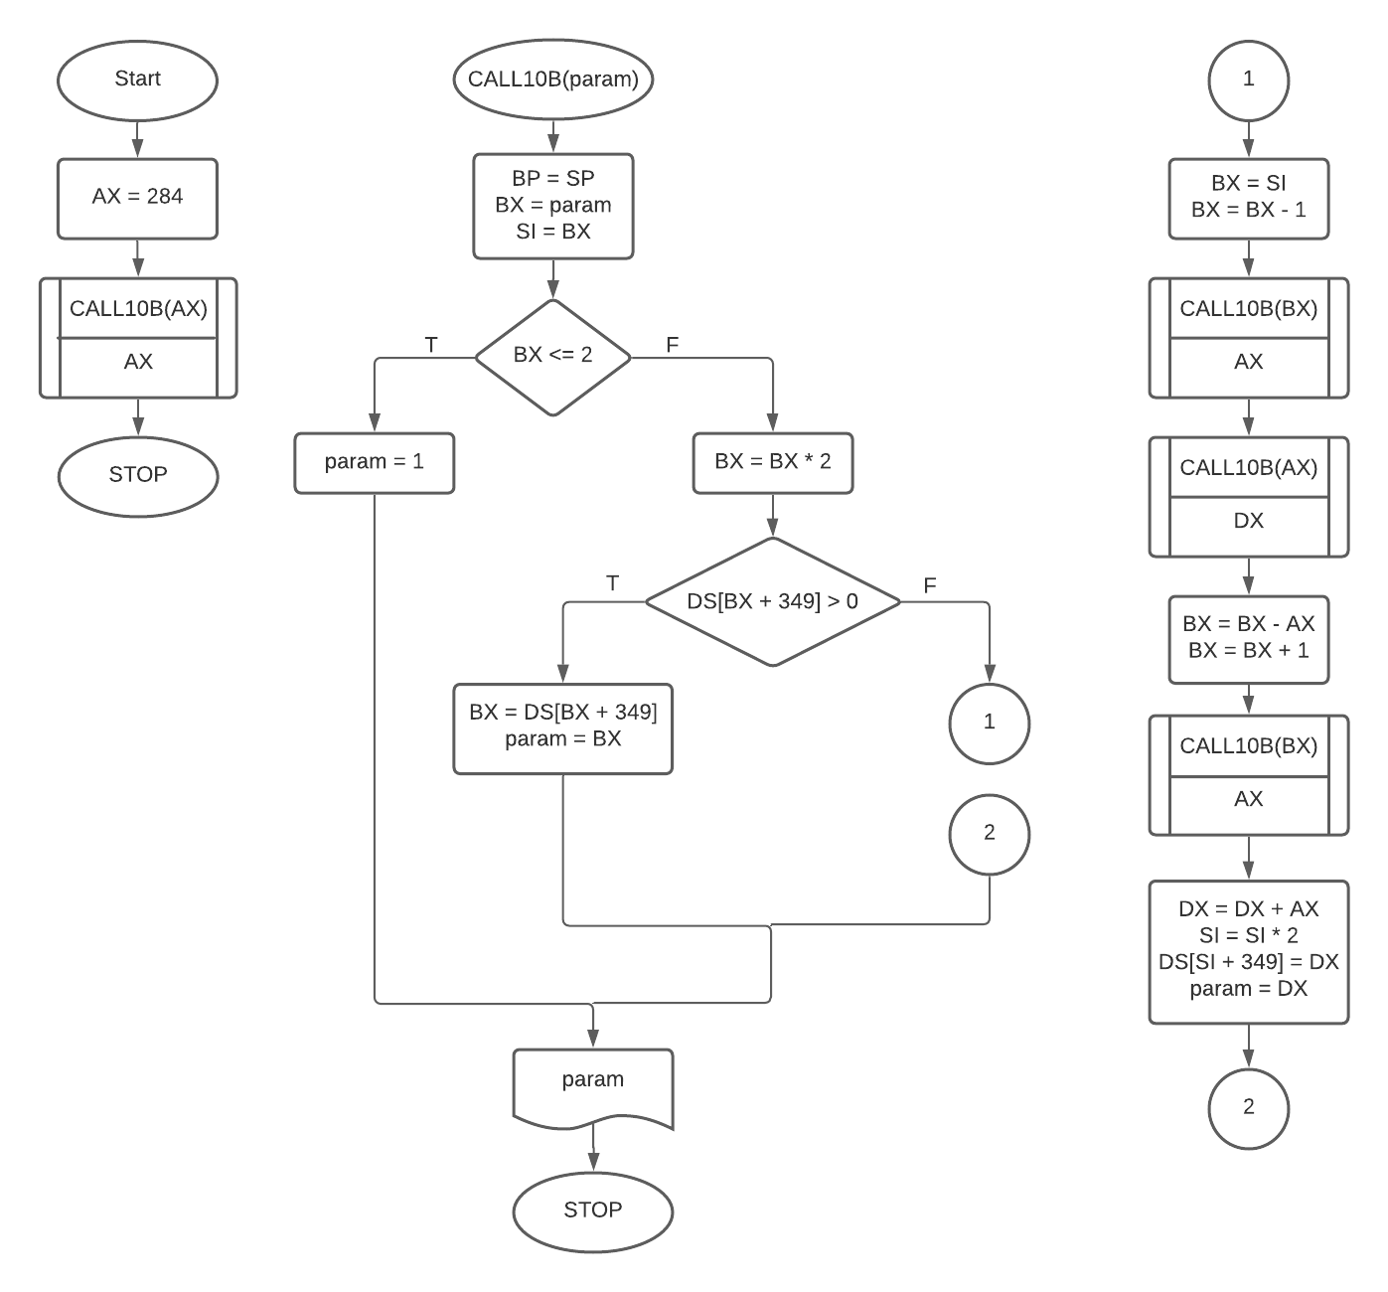

# Stack’in En Dolu Olduğu Zaman

Stack’in tamamı

<https://www.paste.tc/blm2021-proje-stack-icerigi>

[FFFE] - 0000

COM tipi program geri dönüş adresi

[FFFC] - 011C

AX başlangıç değeri (250 + (20011602 % 107) = 284) (sonraki yordama parametre)

[FFFA] - 0107

1. yordam çağrısından geri dönüş adresi

[FFF8] - 0000

BP

[FFF6] - 0000

BX

[FFF4] - 011C

AX

[FFF2] - 0000

DX

[FFF0] - 0000

SI

[FFEE] - 011B

BX (sonraki yordama parametre)

[FFEC] - 012C

2. yordam çağrısından geri dönüş adresi

[FFEA] - FFF8

BP

[FFE8] - 011B

BX

[FFE6] - 011C

AX

[FFE4] - 0000

DX

[FFE2] - 011C

SI

[FFE0] - 011A

BX (sonraki yordama parametre)

.  
.  
.

[FFFA] - 0107

n. yordam çağrısından geri dönüş adresi

[FFF8] - FFF8 – (n - 2) * 14

BP

[FFF6] - 011C – (n - 1)

BX

[FFF4] - 011C

AX

[FFF2] - 0000

DX

[FFF0] - 011C – (n - 2)

SI

[FFEE] - 011C – n

BX (sonraki yordama parametre)

.  
.  
.

[F09C] - 012C

282. yordam çağrısından geri dönüş adresi

[F09A] - F0A8

BP

[F098] - 0003

BX

[F096] - 011C

AX

[F094] - 0000

DX

[F092] - 0004

SI

[F090] - 0002

BX (sonraki yordama parametre)

[F08E] - 012C

283. yordam çağrısından geri dönüş adresi

[F08C] - F09A

BP

[F08A] - 0002

BX

[F088] - 011C

AX

[F086] - 0000

DX

[F084] - 0003

SI

# Değişkenler

